АРЫПОВА НАТАЛЬЯ НИКОЛАЕВНА
преподаватель геодезии и землеустройства

Полевой контроль в действии

Цель учебной геодезической практики – закрепление теоретических знаний по основным геодезическим работам, приобретение навыков в выполнении полевых и камеральных работ по основам геодезического обеспечения кадастровых и строительных работ. Основное внимание при прохождении практики уделяется созданию съемочного обоснования крупномасштабных съемок и съемке масштаба 1:500 как наиболее распространенным при выполнении кадастровых работ и строительных работ.
В результате прохождения летней геодезической практики студент должен приобрести опыт работы с геодезическими инструментами; - выполнения крупномасштабных топографических съемок; - построения топографических планов масштабов 1:500–1:1000; - вычислительной обработки геодезических измерений; - решения отдельных геодезических задач.

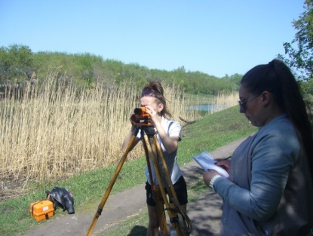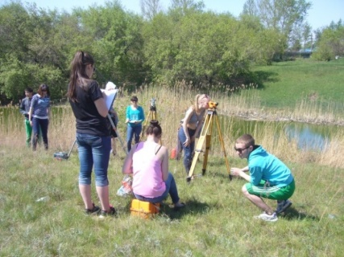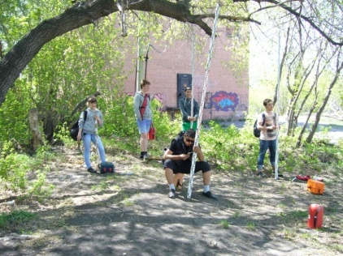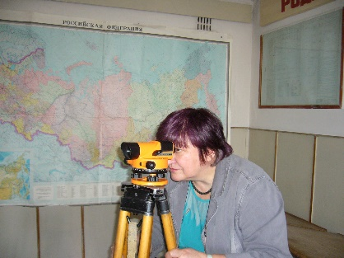

Учебно-производственной единицей на практике является бригада в составе четырех-пяти человек, возглавляемая бригадиром. Бригада получает необходимые геодезические приборы и материалы, организует их хранение, следит за правильным обращением с ними, сдает их после выполнения заданий и несет за них полную материальную ответственность в равной степени всеми членами бригады, при этом проверяются знания правила техники безопасности при выполнении полевых геодезических работ.
Бригадир организует работы в бригаде, осуществляет постоянную связь с преподавателем. Руководитель практики просматривает дневник бригады, проверяет посещаемость студентов и выполнение различных этапов работ, осуществляя промежуточный полевой контроль. Перед выполнением каждого вида работ студенты обязаны изучить рекомендуемую литературу, объем работ по отдельным видам, их содержание. Порядок выполнения и точность регламентируются заданием на учебную практику, методическими указаниями, а также требованиями соответствующих инструкций и наставлений.
По окончании практики бригада представляет и защищает технический отчет, содержащий полевые и камеральные материалы по всем видам выполненных работ. Каждый студент сдает зачет по практике индивидуально и получает оценку по пятибалльной шкале.
При проведении практики в соответствии с ФГОС руководитель обеспечивает формирование общих и профессиональных компетенций в рамках определенного профессионального модуля. Компетентностный подход позволяет проследить уровень понимания студентом сущности своей будущей профессии, способности организовать собственную деятельность, умения работать в коллективе и команде, принимать решения и нести за них ответственность и пр. Профессиональные компетенции формируются и совершенствуются на протяжении всего курса обучения. Педагогическое мастерство руководителя практики заключается в умении мотивировать, организовывать и контролировать процесс практического обучения, а главное, самому быть профессионалом.

БЕЛОУСОВА МАРИНА АЛЕКСАНДРОВНА
преподаватель географии и геодезии

Организация аудиторной и внеаудиторной самостоятельной работы

Необходимо подчеркнуть, что никакое воздействие извне, никакие инструкции, наставления, приказы, убеждения, наказания не заменят и не сравнятся по эффективности с самостоятельной деятельностью. Можно с уверенностью утверждать, что какие бы квалифицированные преподаватели ни осуществляли образовательный процесс, основную работу, связанную с овладением знаниями, студенты должны проделать самостоятельно.  Задачи самостоятельной работы:  - углубление и систематизация знаний;  - постановка и решение познавательных задач;  -развитие аналитико-синтетических способностей умственной деятельности, умений работы с различной по объёму и  виду информацией, учебной и научной литературой;  - практическое применение знаний, умений;  -развитие навыков организации самостоятельного учебного труда и контроля над его эффективностью.  Виды самостоятельных работ:  - опережающие задания для самостоятельного изучения фрагментов будущих тем занятий, лекций;  - индивидуальные проекты;  - технология создания шпаргалки;  - реферирование литературы - лишь новое, ценное и полезное содержание (приращение науки, знания); | 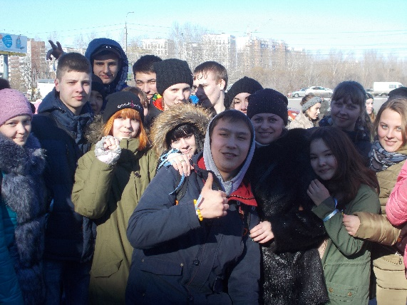  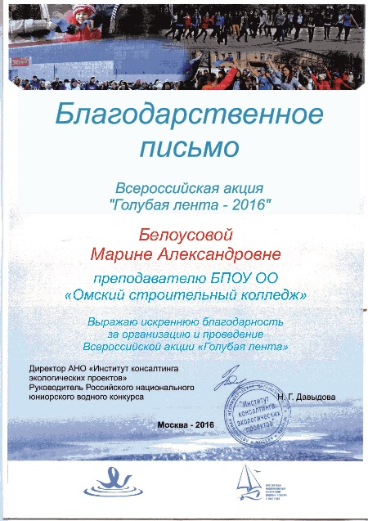 | - аннотирование книг, статей;  - доклад, реферат с презентацией;  - контрольная работа, тестирование;  - организации диалога в сети – использование ИКТ для учебного общения в социальных сетях для обмена информацией, контроля и взаимоконтроля;  - составление библиографического списка;  - подготовка фрагмента практического занятия;  - составление таблиц для систематизации учебного материала;  - работа со словарями и справочниками;  - составление тематических кроссвордов;  - учебно-исследовательская работа  - участие в олимпиадах, конкурсах, конференциях, мероприятиях разного уровня, например, во Всероссийской акции «Голубая лента» (конкурс плаката «Проблемы водных объектов региона»; - литературный конкурс «Вода – источник жизни»; - конкурс фотографий «Голубое золото»; - конкурс мультимедийных презентаций «Из истории водных объектов своего региона», участие в флешмобе).  Вода- источник жизни!  Мы знаем это с детства.  Ведь всё живое в мире  Нуждается в воде.  Шевякова Юлия, группа 191

ВАХРАМЕЕВ СЕРГЕЙ АЛЕКСАНДРОВИЧ
преподаватель геодезии и землеустройства

Он знает, что нужно работодателю

Являясь руководителем организации кадастровых инженеров ООО «ПромКадЭксперт», Сергей Александрович готовит специалистов, способных выполнить полный комплекс услуг по постановке на кадастровый учет и оформлению в собственность земельных участков и объектов капитального строительства в городе Омске и Омской области.  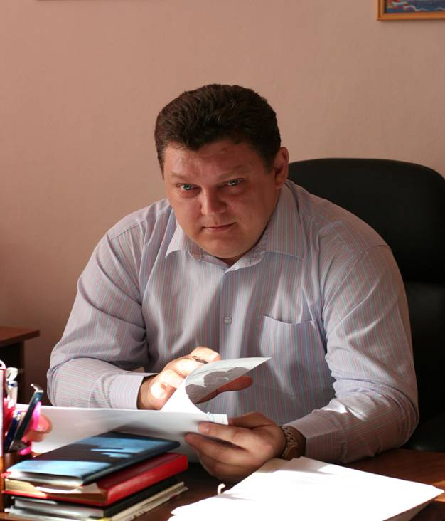 | На занятиях студенты- будущие геодезисты, землеустроители, кадастровики, используя информационные технологии, выполняют схемы расположения земельных участков на кадастровом плане территории; готовят межевой план на образование земельного участка, на уточнение границ земельного участка. Студентов выполняют практические задания на примере реальных объектов по разделу, объединению и перераспределению земельных участков; на выдел доли из земель сельскохозяйственного назначения. Студенты участвуют в подготовке соглашений о праве пользования земельным участком, в подготовке технического плана на образование здания и помещений, по внесению изменений при реконструкции зданий по внесению изменений при перепланировке. Как опытный специалист, Сергей Александрович показывает способы исправления кадастровых ошибок, технологию изготовления технического паспорта, проведения землеустроительных экспертиз. Много внимания уделяется работе в профессиональных программах MapInfo Professional, PlanCad, AutoCad. Очень сложно мотивировать современных обучающихся к кропотливой, ответственной работе. Но преподаватель находит общий язык с каждым студентом, демонстрируя на практике востребованность их профессии, ее значимость, создавая реальные, аутентичные условия обучения и прохождения практики. Не имея педагогического образования, Сергей Александрович понимает психологические особенности юношей и девушек, руководит коллективом обучающихся, пользуется у них авторитетом.

ВЕЛИЖАНСКАЯ ЛЮДМИЛА АФАНАСЬЕВНА
преподаватель высшей квалификационной категории

Практическая работа -основа профессионального обучения (из опыта работы)
Практические занятия — метод репродуктивного обучения, обеспечивающий связь теории и практики, содействующий выработке у студентов умений и навыков применения знаний, полученных на теории и в ходе самостоятельной работы. В итоге у каждого студента должен быть выработан определенный профессиональный подход к решению каждой задачи. В процессе обучения по специальности 21.02.04 Землеустройство практические работы являются чаще всего составной частью занятия, включаются в него как один из структурных элементов. Основными видами практических работ являются: изучение и анализ (описание) почвенного профиля почв, составление и чтение технологических карт возделывания различных сельскохозяйственных культур, проектирование экологически-технологически благоприятных рабочих участков и полей севооборотов, составление экспликации на момент землеустройства, вычерчивание основных элементов генплана, вычерчивание знаков геодезических пунктов, определение основных свойств почв, изучение способов использования приборов и инструментов, например – перо, тушь, палетки, линейки, резинки, масштабные линейки. Требуется выполнить задание в соответствии с нормативными требованиями.  В зависимости от организации проведения практические работы могут проводиться фронтально и индивидуально. Способ проведения работ определяется наличием необходимого оборудования. Большинство практических работ имеют сугубо прикладную направленность.  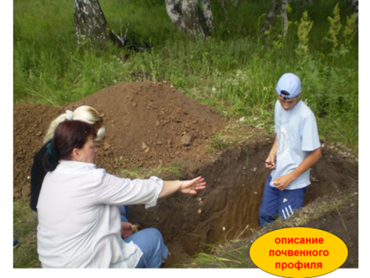 | 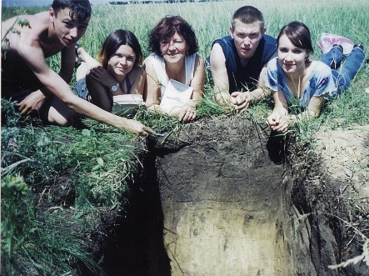  Руководство практической работой, например, на дисциплине Основы почвоведения и сельскохозяйственного производства осуществляется в форме инструктирования: вводного, текущего и заключительного.  В тех случаях, когда в ходе практической работы обучающиеся должны получить результат анализа свойств почвы, преподаватель подробно объясняет порядок выполнения работы, указывает, в какой последовательности производить практическую работу, как вести записи, демонстрирует приемы выполнения. Особое внимание как при проведении вводного инструктажа, так и в ходе работы преподаватель обращает на необходимость обоснования выводов. Студенты должны понимать, что основная задача состоит в практическом подтверждении изученной закономерности, сущности явления или процесса. Главное в содержании вводного инструктирования - объяснение и показ приемов, восстановление в памяти обучающихся теоретических знаний. В задании-инструкции формулируется тема и цель практической работы; кратко излагаются теоретические сведения, связанные с работой; приводится перечень оборудования для ее выполнения; описывается весь ход работы и указываются меры предосторожности, которые нужно соблюдать; даются указания по оформлению результатов работы.  Текущий инструктаж преподаватель осуществляет в процессе обходов рабочих мест обучающихся. При этом контролируется ход работы, оказывается помощь в связи с возникшими затруднениями. После выполнения практической работы каждый студент представляет сделанные записи и расчеты. При выполнении работ, не требующих расчетов и записей, подведение итогов работы проводится путем развернутой беседы.

ГОРБАЧЕВА ИННА СЕРГЕЕВНА
преподаватель первой квалификационной категории

Организация самостоятельной работы на занятиях математики….
Сегодня главные требования работодателей к современному специалисту, а также ФГОС СПО ориентированы, прежде всего, на умения самостоятельной деятельности и творческий подход к специальности.  В современном образовательном процессе нет проблемы более важной и одновременно более сложной, чем организация самостоятельной работы студентов. Одной из целей профессионального образования является формирование активной, творческой, профессионально подготовленной личности, мировоззрение и стиль мышления которой не просто отвечают современным условиям, но и ориентированы на перспективу.  Мною были разработаны «Методические рекомендации для организации самостоятельной работы по дисциплине математика».  Самостоятельная работа студентов является одной из основных форм внеаудиторной работы при реализации учебных планов и программ. В соответствии с Положением об организации внеаудиторной самостоятельной работы студентов по математике практикуются следующие виды самостоятельной работы студентов:  - выполнение графических работ;  - составление и заполнение таблиц для систематизации учебного материала; | - составление теста, ребуса;  - составление или решение математического кроссворда;  - подготовка докладов и информационных сообщений на заданные темы и их слайдового сопровождения;  ● изготовление геометрических фигур и т.д. | Самостоятельная работа может выполняться в учебном кабинете, компьютерном классе, библиотеке, дома. Аудиторная самостоятельная работа может реализовываться при проведении практических занятий, семинаров, выполнении лабораторного практикума.  Чтобы развить положительное отношение студентов к самостоятельной работе, следует на каждом ее этапе разъяснять цели работы, контролировать их понимание студентами, формируя у них умение, самостоятельно ставить задачи и выбирать цели. Наблюдения показывают, что потребность в новых знаниях возникает у студентов только при осознании их значимости для будущей профессиональной деятельности. Мотивационным фактором в интенсивной учебной работе и, в первую очередь, самостоятельной является личность преподавателя. Преподаватель может быть примером для студента как профессионал, как творческая личность  Для определения и реализации метапредметных связей с профессиональной подготовкой необходимо использование интегративной технологии, что позволяет более доступно объяснять материал, помогает научиться решать нестандартные задачи, что в дальнейшем позволит стать востребованными на рынке труда специалистами.
ДВОРНИЧЕНКО ЕКАТЕРИНА ЮРЬЕВНА
преподаватель геодезии и землеустройства

Организация учебного процесса и его методическое обеспечение

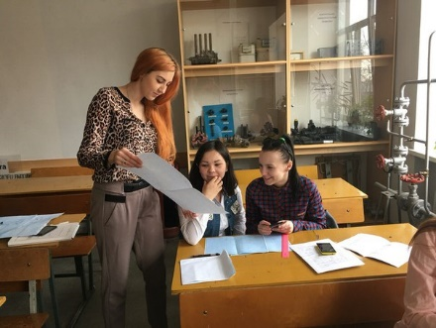  Творческая проблема молодого педагога состоит в освоении навыков организации учебного процесса. К каждому занятию Екатерина Юрьевна старается подобрать лекционный материал, презентацию, справочные и нормативные документы, раздаточный материал для самостоятельной работы на занятии и для выполнения домашних заданий. На занятии активно использует групповые и фронтальные формы работы, информационные технологии для обучения и контроля знаний, проверки сформированности умений и навыков, создает электронные обучающие ресурсы с интерактивными возможностями взаимодействия с обучающимися.  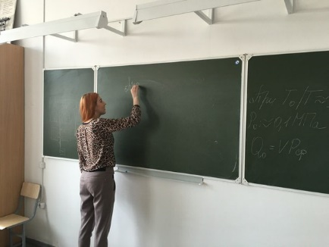 | Методическому обеспечению образовательного процесса уделяется особое внимание: вовремя сдаются календарно- тематические планы к преподаваемым дисциплинам и междисциплинарным комплексам, преподаватель разработал методические рекомендации по самостоятельной работе студентов и выполнению курсового проекта по профессиональному модулю ПМ.04. Проведение работ по геодезическому сопровождению строительства и эксплуатации зданий и инженерных сооружений для студентов специальности 21.00.08 Прикладная геодезия. В своей педагогической деятельности Екатерина Юрьевна опирается на советы своих наставников из ПЦК геодезии и землеустройства.  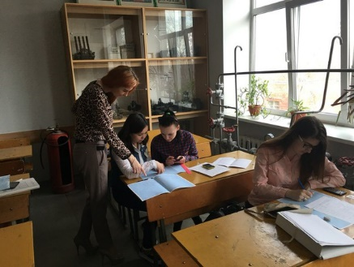

ИВОНИНА ЛАРИСА ГЕННАДЬЕВНА
преподаватель первой квалификационной категории

Мотивация обучающихся с помощью технологии практико - ориентированного контекстного обучения

Переход к практико-ориентированному обучению, заявленный в федеральном государственном образовательном стандарте среднего профессионального образования связан с усилением прикладного, практического характера всего среднего профессионального образования. Повышение качества практического обучения студентов предполагает учет современных требований к оказанию кадастровых услуг, повышение уровня общей и профессиональной культуры специалиста, воспитание профессионально и личностно значимых качеств, усиление творческих начал в профессиональном обучении. В этой связи особое место в образовательных технологиях отводится практико-ориентированному обучению. Главная цель практико-ориентированного обучения — формирование у будущего специалиста полной готовности к профессиональной деятельности. Традиционные формы обучения при всей их упорядоченной, логической, системной подаче учебного материала обеспечивают лишь первоначальное освоение материала, ограничивают возможности развития самостоятельного, критического мышления, используется усредненный подход к оценке знаний студентов. Современные промышленные технологии требуют не только современных методов преподавания, но и повышенной ответственности обучающихся за результат своей профессиональной подготовки.
В основе практико-ориентированного контекстного обучения лежит разумное сочетание фундаментального образования и профессионально-прикладной подготовки. Для этого будущие специалисты кадастрового учета сразу включаются в профессиональное общение на уровне города, области, региона в целом. Студенты участвуют в мероприятиях по улучшению организации кадастровой деятельности, где обсуждаются насущные проблемы кадастровых инженеров по учету земельных участков, зданий, строений, сооружений, помещений, объектов незавершенного строительства в государственном кадастре недвижимости (ГКН). Они убеждаются в необходимости обучения профессионально работать со специализированной информацией об объектах недвижимости, изучать вопросы нормативно-правового регулирования земельных и кадастровых отношений в управлении развитием территорий. Занятия проводятся в режиме «узнал - применил». Темы курсового и дипломного проектирования связаны реально с запросами работодателей, условиями предприятий - баз преддипломной практики. Общаясь с будущими коллегами на конференциях и семинарах, студенты могут планировать свою будущую карьеру.

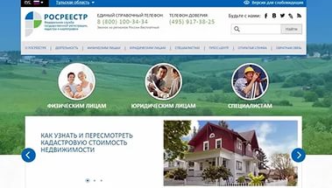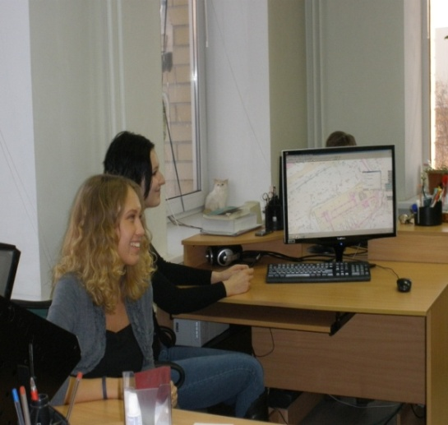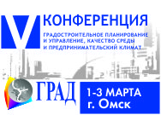

НИКОЛАЕВА НИНА ИВАНОВНА
преподаватель первой квалификационной категории

Информационные технологии как цель и средство подготовки современного специалиста
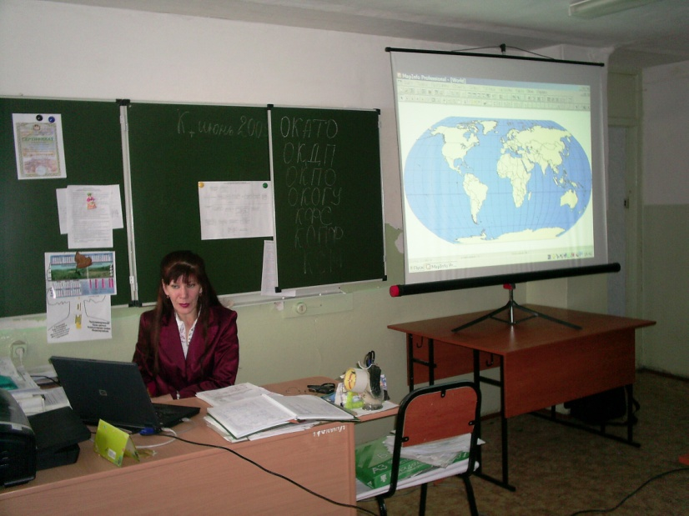 | Современное информационное общество с его сложным, высокотехнологичным и быстро меняющимся производством, развитой инфраструктурой, предъявляет качественно новые требования к подготовке специалистов различных профилей. От выпускников специальности 21.02.06 Информационные системы обеспечения градостроительной деятельности требуется не только фундаментальная базовая подготовка, которая поможет им разобраться в сложном производстве, но и информационно-технологическая готовность, а именно:• знание средств информационных технологий и умение с ними обращаться;• умение собирать, оценивать и использовать информацию. При этом специфика предметной области будущей профессиональной деятельности должна находить свое отражение в решении конкретных прикладных задач с помощью современных информационных средств, таких как:  • обучающие мультимедиа системы; •программы контроля и самоконтроля знаний;  • использование информационных технологий в ходе курсового и дипломного проектирования.
На первом этапе обучения компьютер для студента выступает предметом учебной деятельности, в ходе которой приобретаются знания о его работе, изучаются языки программирования, усваиваются навыки работы оператора. На втором этапе этот предмет превращается в средство решения учебных или профессиональных задач, в орудие повседневной деятельности. Компьютер оказывает исключительно большое влияние на все аспекты учебного процесса: и на содержание учебного материала, и на методы обучения, и на используемые учебные задачи, и на мотивацию студентов и т.д. Во время обучения студенты знакомятся с основными программными пакетами общего и специального назначения: текстовым процессором, табличным процессором, графическими редакторами, пакетом презентационной графики, Web-браузерами, сервисными утилитами, справочно-правовой системой «КонсультантПлюс», проходят электронный тестовый контроль знаний и умений по дисциплинам и междисциплинарным курсам. В дальнейшем студенты переходят к изучению специальных профессиональных программ, таких как MapInfo Professional, AutoCad.
Работа в географических информационных системах заключается в изучении основных приёмов работы с графическими системами, создании и редактировании тематических карт, буферных зон объектов. Эти знания позволяют выполнить подготовку и внесение сведений в государственный кадастр недвижимости, информационные системы обеспечения градостроительной деятельности в соответствии с действующими нормативными документами. Современное обучение уже трудно представить без технологии мультимедиа, которая позволяет использовать текст, графику, видео и мультипликацию в интерактивном режиме и, тем самым, расширяет области применения компьютера в учебном процессе. Порядок постановки на государственный кадастровый учет объектов недвижимости представлена студентам в виде презентации, доступной для запоминания, а также презентация Федерального закона о кадастре недвижимости, выписки, кадастрового паспорта и т.д. Лаборатория, оснащенная современными персональными компьютерами, объединенными в локальную сеть, с выходом в интернет позволяют отслеживать актуальность нормативно-правовой основы создания и ведения ИСОГД, используя информационную правовую систему «КонсультантПлюс».
Следует выделить основные дидактические требования, предъявляемые к преподавателю:
- мотивированность в использовании различных дидактических материалов;
- четкое определение роли, места, назначения и времени использования ИТ;
- ведущая роль педагога в проведении занятий;
- введение в технологию только таких компонентов, которые гарантируют качество обучения;
- соответствие методики компьютерного обучения общей стратегии проведения учебного занятия;
- учет того, что введение в комплект учебных средств ИТ требует пересмотра всех компонентов системы и изменения общей методики обучения;
- обеспечение высокой степени индивидуализации обучения и обеспечение устойчивой обратной связи в обучении и другие.
ПОСОХОВА СВЕТЛАНА АЛЕКСАНДРОВНА
преподаватель высшей квалификационной категории

Личностно – ориентированные технологии и индивидуальный подход в профессиональном образовании

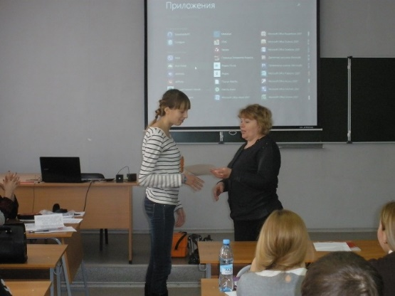  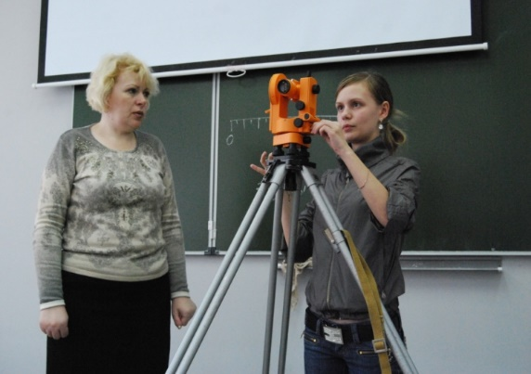 | Признание студента главной действующей фигурой всего образовательного процесса и есть личностно-ориентированная педагогика: -разноуровневый подход — ориентация на разный уровень сложности программного материала, доступного каждому; - дифференцированный подход — выделение групп обучающихся по знаниям, способностям, характеру; - индивидуальный подход — распределение студентов по однородным группам: успеваемости, способностям, мотивации; - субъектно-личностный подход — отношение к каждому как к уникальности, несхожести, неповторимости. Цель технологии личностно-ориентированного обучения – максимальное развитие индивидуальных познавательных способностей обучающегося на основе использования имеющегося у него опыта жизнедеятельности и формирование его собственного нового опыта социальных и профессиональных отношений по принципу «делай, как я». Светлана Александровна выстраивает отношения «педагог — ученик» в формате субъектно — субъектные. Работая со всей группой, педагог фактически организует работу каждого, создавая условия для развития личностных возможностей обучающегося, включая формирование его рефлексивного мышления и собственного мнения. Педагог прежде всего является партнером, координатором и советчиком в процессе обучения, а лишь затем лидером, образцом и хранителем «эталона». Свою задачу преподаватель видит в том, чтобы не просто «давать» материал, а пробудить интерес, раскрыть возможности каждого, организовать совместную познавательную, творческую деятельность каждого студента. В соответствии с данной технологией для каждого обучающегося уделяется время, внимание, педагог может гибко приспосабливаться к его возможностям и динамике развития для создания ситуации успеха для каждого обучаемого.
В процессе занятия педагог использует различные формы общения с учетом личностных особенностей, требований к межгрупповому взаимодействию (распределение по группам, парам и т.п.), предвосхищением возможных изменений в организации коллективной работы группы, коррекциями по ходу занятия. Преподаватель организует процесс обучения от выполнения индивидуальных заданий к публичной демонстрации своих и общих результатов.  Особое внимание Светлана Александровна уделяет именно процессу выполнения заданий, а не только к конечному результату. Она понимает свою миссию в том, чтобы персонифицировать стандартизированную государством и обществом образовательную деятельность, придать ей личностный смысл. |  | 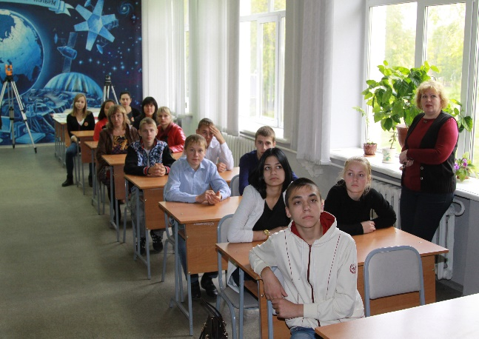

РОМАНЕНКО ВАДИМ ЛЕОНИДОВИЧ
преподаватель информатики и информационных технологий

Взаимовыручка в действии

Начинающий педагог Вадим Леонидович большое внимание уделяет входному контролю знаний и умений по информатике у студентов нового набора. От этого зависит их успешность не только по этой дисциплине, но и по всем остальным тоже и в целом по специальности, так как сегодня трудно представить себе современного специалиста без информационных технологий. Они проникают повсюду: в быту, на производстве, в общении с коллегами и друзьями.  Выполнение практических заданий, опросы по теории Вадим Леонидович проводит в группах, где происходит взаимовыручка и взаимообучение.  В ходе учебного процесса студенты осваивают программы Microsoft Word, Pascal, Excel, Microsoft Power Point, Microsoft Office, Auto CAD, Access, векторный редактор Компас. | 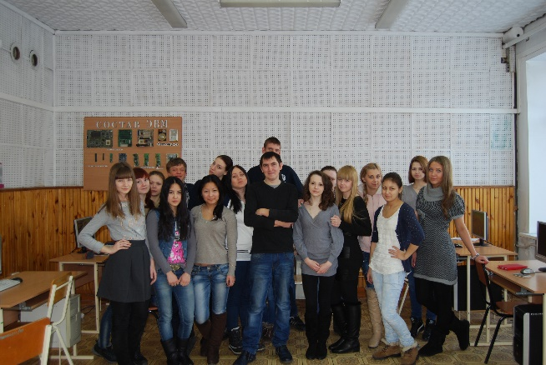  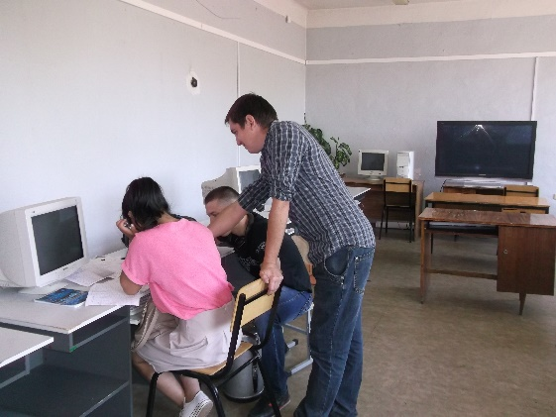  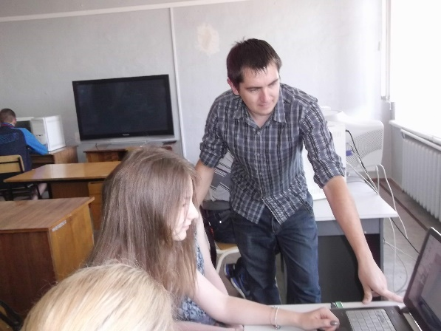 | Дисциплина «Информационные технологии в профессиональной деятельности» присутствует в ППССЗ всех специальностей колледжа. От преподавателя требуется подбор содержания профессионально ориентированных заданий в соответствии с требованиями ФГОС специальности. Для мотивации обучающихся, развития их общих компетенций в сфере коммуникации Вадим Леонидович широко использует социальные сети, где студенты обмениваются учебной информацией, имеют возможность провести само- и взаимооценку выполненных заданий.  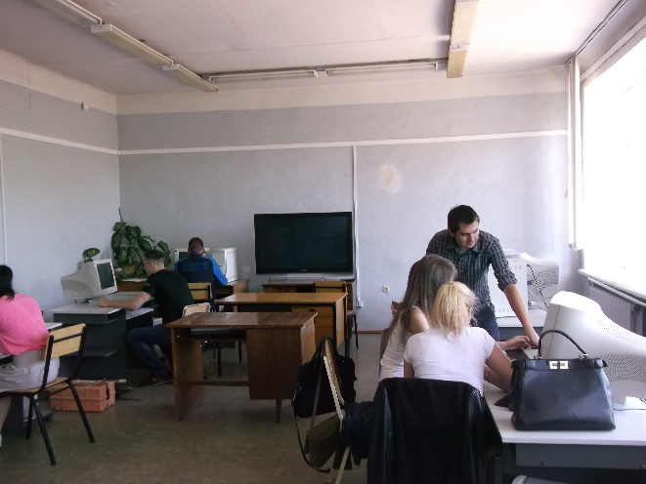
РЫБАКОВА ОЛЬГА ВАЛЕРЬЕВНА
преподаватель высшей квалификационной категории
Использование инновационных технологий для развития творческих способностей обучающихся в процессе практического обучения

Творчество – это решение проблемы, требующей для своего решения поиска новых методов и приемов, создания какого-то нового принципа действия, технологии. Для того чтобы у обучающихся развивался творческий потенциал, необходимо формировать у них уверенность в своих силах, веру в способность решать творческие задачи. Человек, не привыкший действовать самостоятельно, брать на себя ответственность за принятое решение, теряет способность к творческой деятельности. В обучении профессии используются технологии интерактивного обучения: проблемно-модульная технология, проектный метод, информационные технологии. Преподаватель выступает как консультант, а студент - как активный исследователь. Для повышения эффективности учебного процесса используются разные виды самостоятельной работы студентов (исследовательские, поисковые, творческие) в виде презентаций, рефератов, разработок опорных конспектов - схем, которые содержат определения, графики, таблицы, примеры и данные из Интернета для анализа ситуаций, терминологические словари по темам и разделам для систематизации материала с использованием программ PowerPoint, Microsoft Word, AutoCAD и др., Студенты перестают пассивно воспринимать готовые факты, понятия, суждения, они все чаще ставятся в ситуации самостоятельного решения проблемных задач. Проектный метод – важный толчок для познавательных процессов, для повышения интереса к дисциплине. Работа в малых группах и индивидуальные задания стимулируют личную ответственность за конечный результат всего проекта. Каждый участвует в представлении работы и оценке/самооценке результата.  Таким образом, применение современных технологий позволяет добиться развития личности, ее способностей к творческой деятельности; обновления содержания обучения; интеграции знаний, приобретаемых в ходе изучения смежных дисциплин; оптимизации процесса обучения, достижения высокого качества знаний, умений и навыков, развития опыта. Высоко значение инновационных технологий в повышении успеваемости обучающихся.  В ходе изучения дисциплин «Основы мелиорации и ландшафтоведения», «Организация территории сельскохозяйственного предприятия», учебной практики «Перенос проекта в натуру» на специальности «Землеустройство» реализуется проект «Студенческий парк» для создания благоприятных условий для жизнедеятельности студентов, повышения комфортности условий проживания граждан, улучшения санитарного и эстетического состояния территории. Такие проекты способствуют формированию общих и профессиональных компетенций по специальности. | 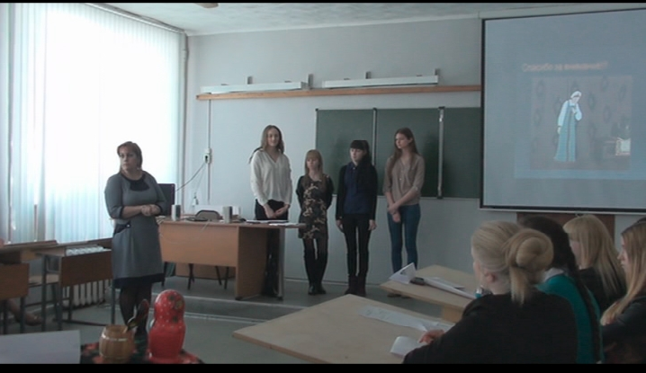  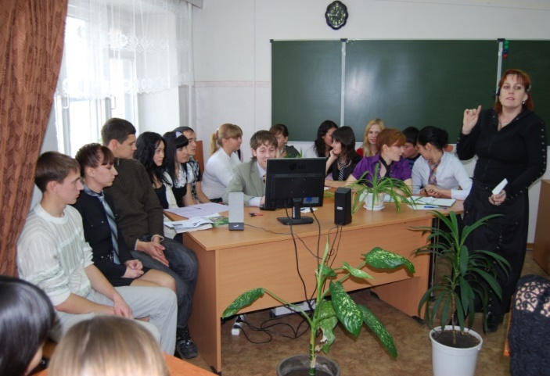  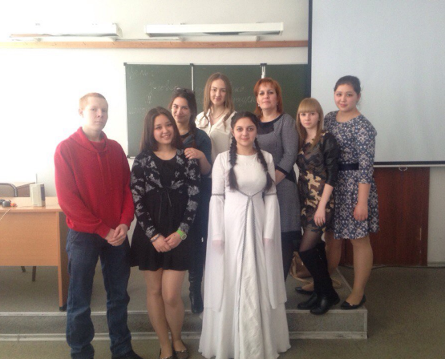
САТЛЕР МАРИНА ВЛАДИМИРОВНА
преподаватель геодезии первой квалификационной категории
Современный урок в соответствии с требованиями ФГОС

В повседневной жизни педагог может и не задумываться, совокупностью каких методов он пользуется, но в практике работы он имеет дело с целостным педагогическим процессом, взаимодействует с целостной личностью обучающегося, т. е разделение на обучение, воспитание, развитие личности весьма условно и необходимо для понимания педагогических явлений, поэтому важно владение системой педагогических методов.  При подготовке к занятию я выбираю несколько форм и методов в зависимости от источника передачи и восприятия учебной информации:  - определение оптимального содержания учебного занятия в соответствии с требованиями учебной программы и целями урока, с учетом уровня подготовки обучающихся;  - стимулирование и контроль, обеспечивающие познавательную активность и самостоятельную деятельность обучающихся на принципах и условиях успешного обучения;  - организационная четкость проведения учебного занятия: своевременность начала, рациональность расхода времени на этапах учебного занятия, логическая стройность и законченность;  - обоснованное использование наглядности и технических средств обучения.  Большое внимание уделяется практическим занятиям, так как именно они мотивируют студента к изучению дисциплин и МДК в перспективе на будущую специальность. Кроме того, хорошо мотивирует опыт участия в профессиональных конкурсах и олимпиадах, пример старших младшим. Здесь и совместные конференции по практике, общие мероприятия в декаде ПЦК. | К каждому практическому и лабораторному занятию разработаны методические указания, которые раздаются на каждом практическом занятии. Обучающийся заранее видит и анализирует выполнение работы на занятии, организуется коллективная работа по принципу- сильный+ слабый студент, взаимовыручка, взаимооценка.  Задания на практических занятиях выполняются индивидуально по вариантам, но есть работы, которые складываются в один продукт т. е после выполнения, например, десяти практических работ сдается общая расчетно-графическая работа. И в этот момент от каждого зависит успех другого. Так воспитываются взаимоответственность, взаимоуважение, взаимовыручка, потребность и желание посещать занятия. Моя задача при проведении на практических занятиях коллективной работы научить способам взаимодействия в обучении, научить работать вместе.  Перед промежуточной аттестацией проходит конференция по защите расчетно-графической работы, что является допуском к экзамену или зачету. Обучающиеся готовят презентацию и доклад о порядке выполнения всех выполненных практических занятий, которые включены в расчетно-графическую работу.  Поэтому, когда обучающиеся приступают к учебной практике по геодезии они уже мотивированы на то, что только коллективная работа позволит получить нужный результат  Таким образом, обобщая опыт использования практикоориентированных технологий, хочу сказать, что только тщательное продумывание структуры занятия и организация деятельности студентов может привести к успеху.  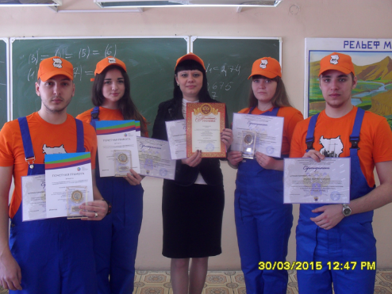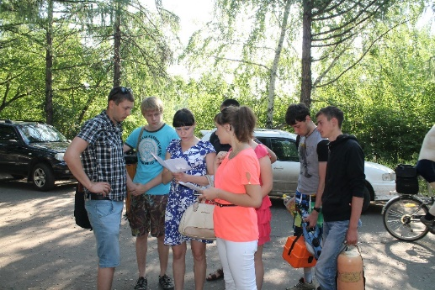

ШАГАЛИЕВА МАДИНА ЖЕНИСОВНА
преподаватель геодезии и землеустройства

Космические технологии в наших руках
Основным инструментом организации образовательного процесса является учебно-методическое обеспечение, основная цель которого — создание условий для реализации требований ФГОС посредством предоставления обучающимся полного комплекта учебно-методических материалов для аудиторного и самостоятельного освоения учебных дисциплин и профессиональных модулей.  Молодому преподавателю доверены сложные дисциплины и темы профессиональных модулей всех специальностей отделения геодезии и землеустройства: МДК.01.01. Геодезические измерения для определения координат и высот пунктов геодезических сетей и сетей специального назначения Тема 1.2. Основы космической геодезии на специальности 21.00.08 Прикладная геодезия, дисциплины «Спутниковые навигационные топографо- геодезические системы» и «Математическая основа карт» на специальности 21.02.04 Землеустройство; МДК_04.04. Автоматизация топографо- геодезических работ Тема 1.2. Современные оптические и электронные приборы, | 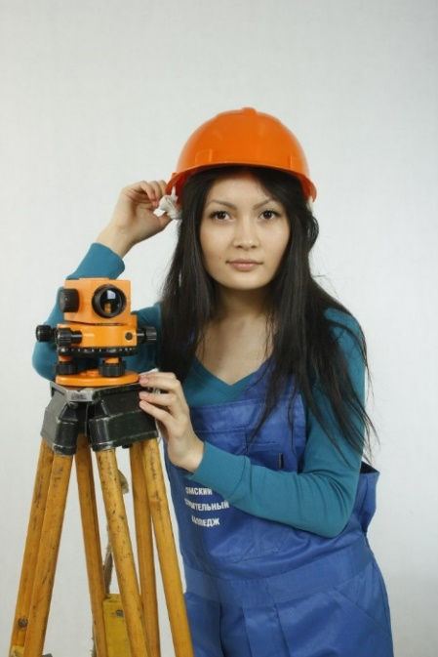  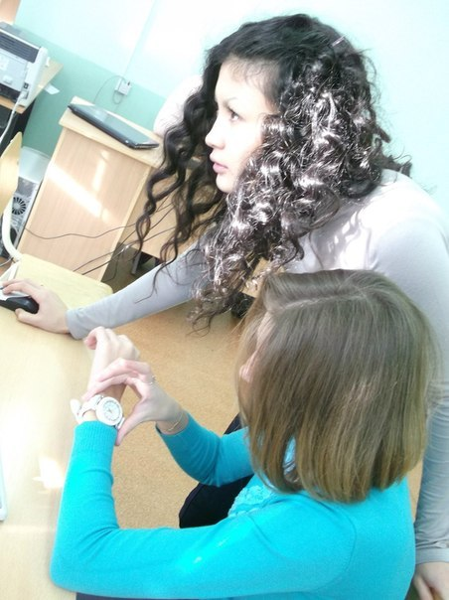 | применяемые в кадастровых съемках на специальности 21.02.06 Информационные системы обеспечения градостроительной деятельности.  Преподавателю приходится самому в ходе образовательного процесса осваивать современные информационные технологии в виде профессионального программного обеспечения. Помогают ей в этом упорство, старание, умение находить общий язык с обучающимися, советы наставников.  В методической копилке преподавателя полный комплект учебно- планирующей документации: календарно- тематические планы к преподаваемым дисциплинам и междисциплинарным комплексам, скорректированные рабочие программы тем МДК, контрольно- оценочные средства, материалы к экзаменам и зачетам.  На учебной практике у будущих геодезистов Мадина Женисовна делится своими знаниями и опытом, полученными в стенах нашего колледжа и на первых курсах ФГБОУ ВПО «ОмГАУ», где она сейчас обучается на специальности «Землеустройство и кадастр».

